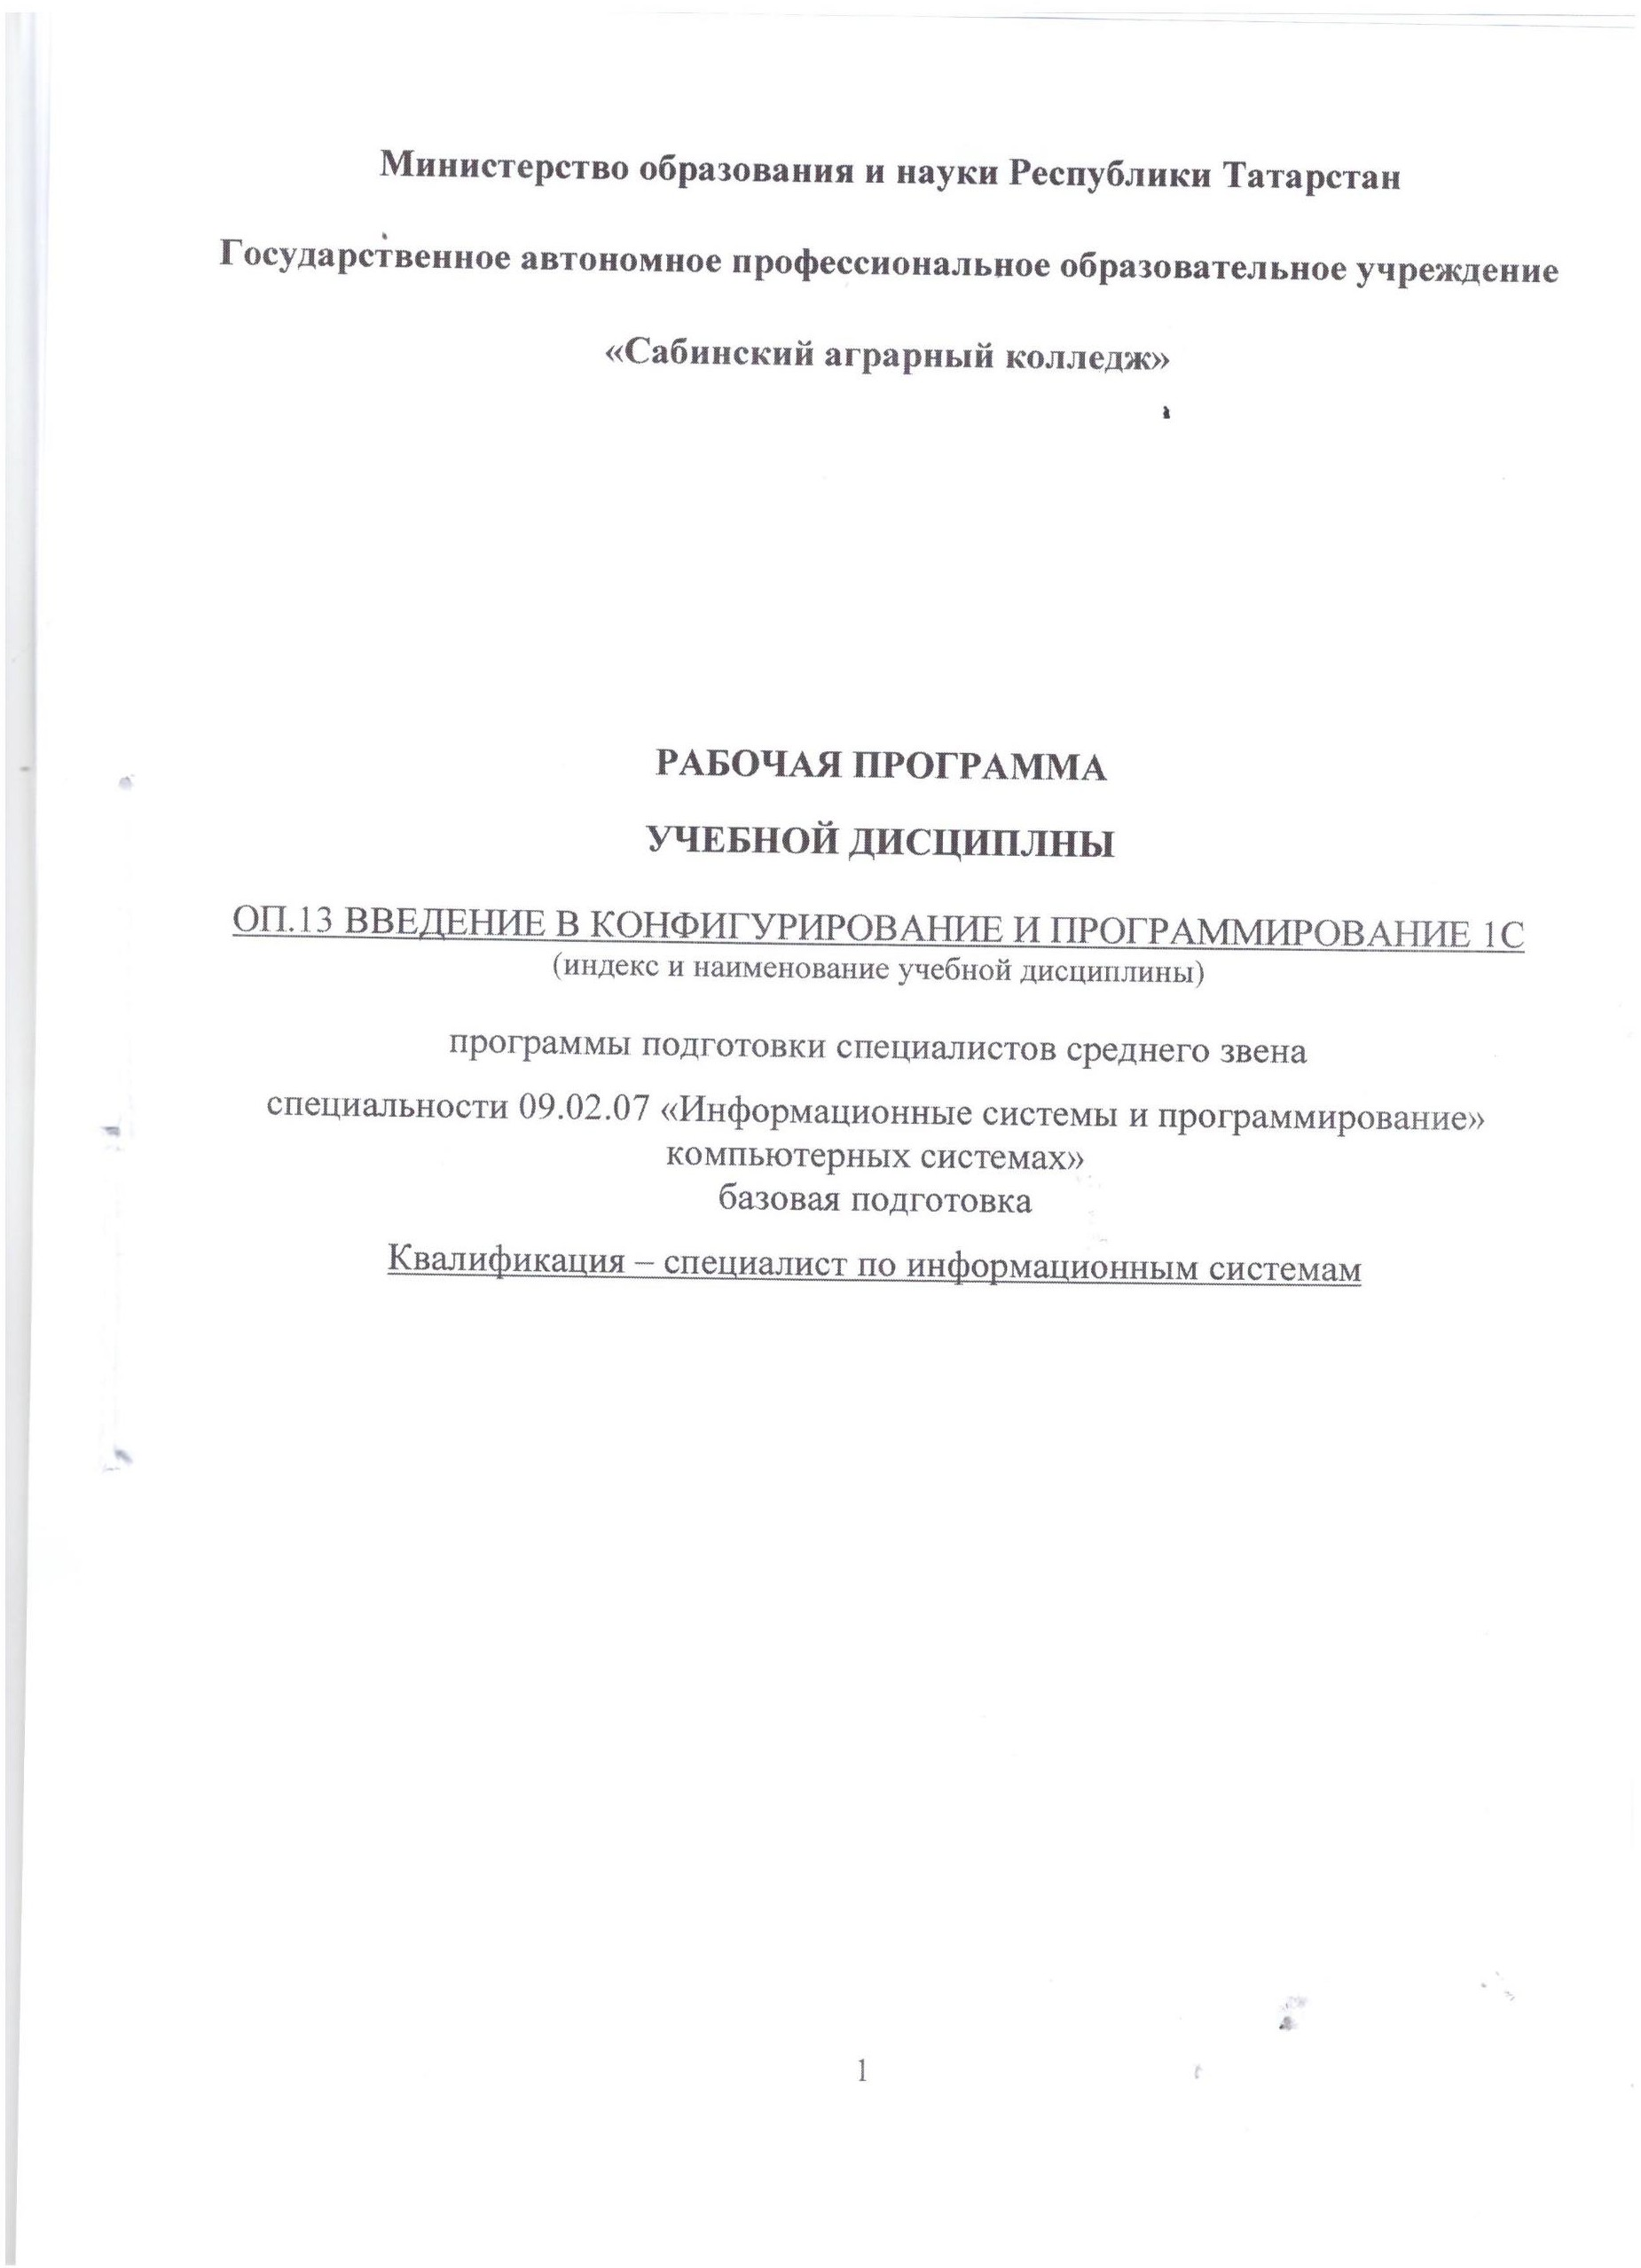

Рабочая программа дисциплины составлена в соответствии с требованиями основной профессиональной образовательной программы ФГОС СПО по специальности 09.02.07 Информационные системы и программирование (утв. приказом Министерства образования и науки РФ от 9 декабря 2016 г. № 1547)



СОДЕРЖАНИЕ

 | стр.
ПАСПОРТ ПРОГРАММЫ УЧЕБНОЙ ДИСЦИПЛИНЫ | 4
СТРУКТУРА и содержание УЧЕБНОЙ ДИСЦИПЛИНЫ | 7
условия реализации учебной дисциплины | 16
Контроль и оценка результатов Освоения учебной дисциплины | 17

ПАСПОРТ РАБОЧЕЙ ПРОГРАММЫ УЧЕБНОЙ ДИСЦИПЛИНЫ ОП.13 «ВВЕДЕНИЕ В КОНФИГУРИРОВАНИЕ И ПРОГРАММИРОВАНИЕ 1С»

Область применения рабочей программы

Рабочая программа учебной дисциплины ОП.13 «Введение в конфигурирование и программирование 1С» является частью программы подготовки специалистов среднего звена (ППССЗ) по специальности 09.02.07
«Информационные системы и программирование» квалификация – специалист по информационным системам.
Рабочая программа учебной дисциплины может быть использована в дополнительном профессиональном образовании и профессиональной подготовке.

Место учебной дисциплины в структуре основной образовательной программы
Учебная дисциплина ОП.13 «Введение в конфигурирование и программирование 1С» относятся к профессиональному учебному циклу вариативной части ППССЗ.

Цели и планируемые результаты освоения дисциплины

Код ОК и формулировка | Умения | Знания
ОК 1. Выбирать способы решения задач профессиональной деятельности,  применительно к различным контекстам | уметь:  − выбирать и применять методы и способы  решения  профессиональных задач применительно к различным контекстам | знать:  − методы и способы решения  профессиональных  задач применительно к различным контекстам
ОК 2. Осуществлять поиск, анализ и интерпретацию  информации, необходимой для  выполнения задач | уметь:  - осуществлять поиск и анализ информации, необходимой для выполнения задач | знать:  - методы и способы поиска и анализа информации, необходимой для  выполнения задач

профессиональной деятельности. | профессиональной деятельности. | профессиональной деятельности.

Основные виды деятельности | Код ПК и формулировка | Умения | Знания
Разработка модулей программного  обеспечения для компьютерных систем: | ПК 1.1.  Формировать алгоритмы разработки программных модулей в соответствии с техническим  заданием. | - уметь:  создавать программу по разработанному алгоритму как  отдельный модуль; | знать:  - основные этапы разработки программного обеспечения;  - основные принципы технологии структурного и объектно-- ориентированного программирования;
 | ПК 1.2.  Разрабатывать программные модули в соответствии с техническим  заданием. | уметь:  - осуществлять разработку кода программного модуля на современных  языках  программирования | знать:  - осуществлять разработку кода программного модуля на современных  языках  программирования
Проектирование и разработка  информационных систем | ПК 5.4.  Производить разработку модулей  информационной системы в соответствии с техническим  заданием | уметь:  - осуществлять постановку задач по обработке информации;  - проводить анализ предметной области;  - осуществлять выбор модели и средства построения  информационной системы и | знать:  - - основные виды и процедуры обработки  информации,  - модели и методы решения задач обработки  информации;  - основные - платформы для создания, исполнения и

 |  | программных средств;  - использовать алгоритмы обработки  информации для различных приложений;  - решать прикладные вопросы  программирования и языка  сценариев для создания программ; | управления  информационной системой

Обоснование вариативной части:

Учебная дисциплина введена в ППССЗ в соответствии с потребностями работодателя, обеспечения конкурентоспособности выпускника в соответствии с запросами регионального рынка труда, Учебная дисциплина дает возможность расширить и углубить подготовку, определяемую содержанием обязательной части, получения дополнительных компетенций, умений, знаний, необходимых для обеспечения конкурентоспособности выпускника.

СТРУКТУРА И СОДЕРЖАНИЕ УЧЕБНОЙ ДИСЦИПЛИНЫ

Объем учебной дисциплины и виды учебной работы

Вид учебной работы | Объем в часах
Объем образовательной программы | 156
в том числе:
теоретическое обучение | 72
практические занятия (если предусмотрено) | 72
Cамостоятельная работа¹ студентов:  Подготовка к экзамену | 1
Консультация к экзамену | 1
Промежуточная аттестация (экзамен) | 10

Тематический план и содержание учебной дисциплины

Наименование разделов и тем дисциплины | Содержание учебного материала, лабораторные работы и практические занятия, самостоятельная работа обучающихся, курсовая работа (проект) |  | Объем часов  Вариативн ая часть | Уровень освоения
1 | 2 |  | 3 | 4
Введение |  |  | 2
Раздел 1. Работа в системе «1С:Предприятие 8.3» в пользовательском режиме
Тема 1.1. Основные понятия ИС
«1С:
Предприятие 8.3»
Тема 1.1. Основные понятия ИС  «1С:  Предприятие 8.3» | 1 | Конфигурация ИС «1С: Предприятие 8.3». Интерфейс Основные понятия: константы, справочники, документы, отчеты. | 2 | 1
Тема 1.1. Основные понятия ИС  «1С:  Предприятие 8.3» | Практические занятия |  | 4
Тема 1.1. Основные понятия ИС  «1С:  Предприятие 8.3» | 1 | Практическая работа 1:Регистрация нового предприятия. | 2 | 2
Тема 1.1. Основные понятия ИС  «1С:  Предприятие 8.3» | 2. | Практическая работа 2: Использование справочников. Операции по работе со справочниками и журналами | 2 | 2
Тема 1.2. Учет денежных операций | Содержание учебного материала |  | 2
Тема 1.2. Учет денежных операций | 1 | Формирование и бухгалтерская обработка кассовых документов в бухгалтерской программе  «1С:Предприятие -Бухгалтерия предприятия 8». | 2 | 1
Тема 1.2. Учет денежных операций | Практические занятия |  | 2
Тема 1.2. Учет денежных операций | 1 | Практическая работа 3: Формирование кассовых документов | 2 | 2

Тема 1.3. Учет материально- производствен ных запасов | Содержание учебного материала |  |  | 2
Тема 1.3. Учет материально- производствен ных запасов | 1 |  | Документальное оформление движения товаров в ИС «1С:Предприятие 8.3». | 2 | 1
Тема 1.3. Учет материально- производствен ных запасов | Практические занятия |  |  | 4
Тема 1.3. Учет материально- производствен ных запасов | 1 |  | Практическая работа 4: Приобретение товаров, с дополнительными расходами по приобретению | 2 | 2
Тема 1.3. Учет материально- производствен ных запасов | 2 |  | Практическая работа 5: Продажа товаров | 2 | 2
Раздел 2. Основы конфигурирования в системе «1С:Предприятие 8.3»
Тема 2.1  Основные принципы работы в системе  «1С:Предприя тие 8.3» | Содержание учебного материала |  |  | 4
 | 1 | Режимы работы системы «1С:Предприятие 8.3». Создание и настройка информационной базы Основные принципы работы в режиме «Конфигуратор» |  | 2 | 1
 | 2 | Основные объекты и принципы работы с ними |  | 2 | 1
 | Практические занятия |  |  | 2
 | 1 | Практическая работа 6: Создание новой информационной базы без конфигурации |  | 2 | 2
Тема 2.2  Работа с константами и справочникам и | Содержание учебного материала |  |  | 6
Тема 2.2  Работа с константами и справочникам и | 1 | Константы. Понятие, формы и механизм работы |  | 2 | 1
Тема 2.2  Работа с константами и справочникам и | 2 | Справочники. Общее описание и назначение. Иерархия. Предопределенные элементы. Реквизиты справочника. |  | 2 | 1
 | 3 | Табличная часть справочника. Подчинение. |  | 2 | 1
 | Практические занятия |  |  | 6

Тема 2.3 Работа с формами | 1 | Практическая работа 7: Создание констант для новой системы | 2 | 1
Тема 2.3 Работа с формами | 2 | Практическая работа 8: Создание справочников для новой системы | 2 | 1
Тема 2.3 Работа с формами | 3 | Практическая работа 9: Создание табличных частей в справочниках. Механизм подчинения. | 2 | 1
Тема 2.3 Работа с формами | Содержание учебного материала |  | 8
Тема 2.3 Работа с формами | 1 | Форма. Форма списка. Форма элемента | 2 | 1
Тема 2.3 Работа с формами | 2. | Объект перечисление | 2 | 1
Тема 2.3 Работа с формами | 3. | Элементы управления формой: поле ввода, поле флажка, поле переключателя, | 2 | 1
Тема 2.3 Работа с формами | 4. | Понятие команда. Модуль формы. Объект кнопка выбора. Понятие группа. Виды групп. Таблицы. | 2 | 1
Тема 2.3 Работа с формами | Практические занятия |  | 8
Тема 2.3 Работа с формами | 1 | Практическая работа 10: Создание форм для справочников. Работа с данными справочника. | 2 | 2
Тема 2.3 Работа с формами | 2 | Практическая работа 11: Создание объектов перечисление | 2 | 2
Тема 2.3 Работа с формами | 3 | Практическая работа 12-13: Создание элементов управления формой | 4 | 2
Тема 2.4 Обработчик событий | Содержание учебного материала |  | 2
Тема 2.4 Обработчик событий | 1 | Обработчик событий. Написание программного кода | 2 | 1
Тема 2.4 Обработчик событий | Практические занятия |  | 2
Тема 2.4 Обработчик событий | 1 | Практическая работа 14: Написание обработчика событий для информационной системы | 2 | 2

Тема 2.5 Объект документ | Содержание учебного материала |  | 10
Тема 2.5 Объект документ | 1 | Документы. Структура документа: шапка, табличная часть, подвал. Шапка документа. Ее реквизиты. | 2 | 1
Тема 2.5 Объект документ | 2 | Создание формы документа в режиме Конфигуратор и в Пользовательском режиме. Изменение внешнего вида формы в зависимости от ситуации. Настройка списка документа.  Редактирование его полей в режиме «1С:Предприятие 8.3» | 2 | 1
Тема 2.5 Объект документ | 3 | Табличная часть документа. Реквизиты табличной части. Обработчик событий При изменении | 2 | 1
Тема 2.5 Объект документ | 4 | Работа с подвалом документа | 2 | 1
Тема 2.5 Объект документ | 5 | Печать документов. Конструктор печати. | 2 | 1
Тема 2.5 Объект документ | Практические занятия |  | 14
Тема 2.5 Объект документ | 1 | Практическая работа 15-16 : Создание документа Поступление денежных средств | 4 | 2
Тема 2.5 Объект документ | 2 | Практическая работа 17-18: Создание документа с табличной частью | 4 | 2
Тема 2.5 Объект документ | 3 | Практическая работа 19: Работа со списком документов в режиме «1С: Предприятие 8.3» | 2 | 2
Тема 2.5 Объект документ | 4 | Практическая работа 20-21. Создание печатных форм документов | 4 | 2
Тема 2.6 Функциональн ые опции | Содержание учебного материала |  | 2
Тема 2.6 Функциональн ые опции | 1 | Понятие функциональные опции | 2 | 1
Тема 2.6 Функциональн ые опции | Практические занятия |  | 2
Тема 2.6 Функциональн ые опции | 1. | Практическая работа 22:Использование функциональных опций | 2 | 2
Раздел 3. Основы программирования в системе «1С:Предприятие 8.3»

Тема 3.1 Язык программиров ания 1С | Содержание учебного материала |  |  | 14
Тема 3.1 Язык программиров ания 1С | 1 |  | Основные конструкции встроенного языка 1С:Предприятие 8. Базовые типы. Выражения и операции | 2 | 1
 | 2. |  | Синтаксис-помощник Конфигуратора. Коллекции значений | 2 | 1
 | 3. |  | Синтактические конструкции языка | 6 | 1
 | 4. |  | Процедуры и функции | 4 | 1
 | Практические занятия |  |  | 10
 | 1 |  | Практическая работа 23:Решение задач с использованием базовых типов языка 1С | 2 | 2
 | 2 |  | Практическая работа 24: Обработка "Выражения и операции" для выполнения практических задач | 2 | 2
 | 3 |  | Практическая работа 25: Обработка "Алгоритмы" для выполнения практических задач | 2 | 2
 | 4 |  | Практическая работа 26-27: Обработка "Функции и процедуры" для выполнения практических задач | 4 | 2
Тема 3.2 Подсистемы и интейфейс | Содержание учебного материала |  |  | 4
Тема 3.2 Подсистемы и интейфейс | 1. | Создание подсистем |  | 2 | 1
 | 1. | Командный интерфейс. Настройка начальной страницы |  | 2 | 1
 | Практические занятия |  |  | 2
 | 1. | Практическая работа 28: Создание подсистем и командного интерфейса для ИС «Торговля» |  | 2 | 2
Тема 3.3 Объект регистры | Содержание учебного материала |  |  | 6
Тема 3.3 Объект регистры | 1. | Назначение регистров. |  | 2 | 1

 | 2. | Регистр сведений. Его структура и создание | 2 | 1
 | 3. | Регистр накоплений. Его структура и создание | 2 | 1
 | Практические занятия |  | 4
 | 1. | Практическая работа 29: Использование регистра сведений для автоматической подстановки цены | 2 | 2
 | 2. | Практическая работа 30: Использование регистра сведений для подсистемы Кадры | 2 | 2
Тема 3.4 Запросы | Содержание учебного материала |  | 4
 | 1. | Запрос –встроенный раздел языка 1С. Формирование запросов. | 2 | 1
 | 2. | Конструктор запросов | 2 | 1
 | Практические занятия |  | 6
 | 1. | Практическая работа 31 Стандартная обработка Консоль запросов | 2 | 2
 | 2. | Практическая работа 32-33:Формирование запросов для ИС «Торговля» | 4 | 2
Тема 3.5  Объект отчет | Содержание учебного материала |  | 4
 | 1. | Назначение отчета. Механизм компоновки данных. | 4 | 1
 | Практические занятия |  | 6
 | 1. | Практическая работа 34: Формирование отчетов для ИС «Торговля». Выплаты по подразделениям | 2 | 2
 | 2 | Практическая работа 35-36: Формирование отчетов для ИС «Торговля». Продажи сотрудников. 2 варианта | 4 | 2
ИТОГО |  |  | 156/144

Для характеристики уровня освоения учебного материала используются следующие обозначения:
    - – ознакомительный (узнавание ранее изученных объектов, свойств);
    - – репродуктивный (выполнение деятельности по образцу, инструкции или под руководством);
    - – продуктивный (планирование и самостоятельное выполнение деятельности, решение проблемных задач

УСЛОВИЯ РЕАЛИЗАЦИИ УЧЕБНОЙ ДИСЦИПЛИНЫ

Требования к минимальному материально-техническому обеспечению

Реализация учебной дисциплины требует наличия мастерской «ИТ-решения для бизнеса на платформе «1С:Предприятие 8».
Оборудование кабинета:
    - Персональные компьютеры следующей комплектации: системный блок в составе Intel Corel7 9700F/ОЗУ32gb/SSD:500gb/HDD1tb/GeForce1600 - 15 штук;
    - Манипуляторы (клавиатура и мышь ) -15 штук;
    - Монитор Benq GWU24800-T – 30 штук;
    - ИБП (Crown micro CMU-SP800) – 15 штук;
    - Телевизор (LG 75UK6750PLB);
    - МФУ Куосеra ECOSYS M8124cidn;
    - Проектор LG (HF80LSR-EU)

Информационное обеспечение обучения

Перечень рекомендуемых учебных изданий, Интернет-ресурсов, дополнительной литературы

Основные источники:
- Э.Г. Конфигурирование и моделирование в системе «1С: Предприятие», Москва, Вузовский учебник: ИНФРА-М, 2018 г.,
- Г.Н. Разработка программных модулей программного обеспечения для компьютерных систем, учебник для СПО, 2-ое изд. – М., Издательский центр
«Академия», 2017 г.
Дополнительные источники:
1. Интернет - ресурсы: http://v8.1c.ru/metod/books

КОНТРОЛЬ И ОЦЕНКА РЕЗУЛЬТАТОВ ОСВОЕНИЯ УЧЕБНОЙ ДИСЦИПЛИНЫ
Контроль и оценка результатов освоения учебной дисциплины осуществляется преподавателем в процессе проведения практических занятий и лабораторных работ, тестирования, а также выполнения обучающимися индивидуальных заданий, проектов, исследований

Результаты обучения  (освоенные умения, усвоенные знания) | Формы и методы контроля и оценки  результатов обучения
Знать:
- основные этапы разработки  программного обеспечения; | Письменный опрос
- основные принципы технологии структурного и  объектно-ориентированного программирования | Устный опрос, выполнение практических работ
-осуществлять разработку кода  программного модуля на современных языках программирования | Устный опрос, выполнение практических работ
- основные виды и процедуры  обработки информации, | Самостоятельная работа по заданной  теме
- модели и методы решения задач  обработки информации | Выполнения практических работ
- основные - платформы для создания, исполнения и управления  информационной системой | Сообщения и доклады студентов
Уметь
создавать программу по  разработанному алгоритму как отдельный модуль; | Выполнение практических работ, выполнение самостоятельной работы
- осуществлять разработку кода  программного модуля на современных языках программирования | Выполнение практических работ, выполнение самостоятельной работы
- осуществлять постановку задач по  обработке информации; | Доклады, сообщения, устный опрос  Выполнение зачетной работы
- проводить анализ предметной  области; | Выполнение практических работ,
- осуществлять выбор модели и средства построения  информационной системы и программных средств | Выполнение практических работ, выполнение самостоятельной работы

- использовать алгоритмы обработки  информации для различных приложений | Устный опрос, выполнение практических работ
- решать прикладные вопросы  программирования и языка сценариев для создания программ | Устный опрос, выполнение практических работ

